Муниципальное бюджетное общеобразовательное
Учреждение Киселевская средняя общеобразовательная школа
Имени Николая Васильевича Попова

Исследовательская работа

«100 лет граница на замке»

Выполнила:

Коломейцева Татьяна
ученица 9 класса

Руководитель:
Московченко
Валентина
Николаевна

2018 г.

Содержание

Введение……………………………………………...…………………….2
Глава 1 На защите рубежей нашей Родины …………………………….4
Глава 2. Армейский альбом пограничника ………………………….….5
Заключение……………………………………………………..………… 7
Литература…………………………………………………..……………. 8
Приложения…………………………………….…………………………9

Введение
28 мая 2018 года в нашем селе Киселевка состоялся торжественный митинг, посвященный открытию памятного обелиска к 100-летию пограничных войск. Именно век назад в нашей стране были учреждены эти войска. На открытие были приглашены бывшие пограничники, проживающие в нашем районе. Всех их, служивших в разные годы и на разных участках границы, объединяет верность своему воинскому братству. Многие из них были в зеленых фуражках или беретах, неотъемлемый атрибут для тех, кто служил в пограничных войсках. Пограничники- это люди, для которых Родина, честь, долг, присяга остались высшим смыслом жизни. После построения и торжественного внесения красно-зеленого знамени прозвучали поздравления со славным юбилеем войск. Честь открыть памятник и перерезать красную ленточку предоставили главе администрации Киселевского сельского поселения и бывшему пограничнику, который и был инициатором увековечивание памяти пограничников. В сквере на аллее около памятного знака состоялось вручение юбилейных медалей «100 лет пограничным войскам России». Митинг завершился минутой молчания. Пограничники возложили цветы к обелиску. В честь праздничной памятной даты был дан залп из стрелкового оружия. (Приложение 1)
Районная газета «Восход» от 01.06.2018г. опубликовала материал об этом торжественном мероприятии. (Приложение 2)
Меня заинтересовала история появления пограничных войск в России, и кто из наших земляков или родственников выполнял этот почетный долг-службу на границе.
Актуальность работы: в связи с юбилейной датой пограничных войск.
Цель работы: рассказать о службе на границе земляков-пограничников.
Задачи:
- изучить основные вехи пограничной службы;
- собрать информацию о бывших пограничниках;
- систематизировать и обобщить собранный материал, передать его в школьный музей.

Предмет исследования: бывшие пограничники нашего села.
Методы исследования:
- анализ источников информации;
- личная беседа;
- наблюдение;
- интервью;
- работа с семейными архивными материалами, удостоверениями, справками;
- обработка полученных результатов.

В ходе поисково-исследовательской работы я изучала литературу, встречалась с пограничниками, проводила с ними беседы, собирала материалы, связанные со службой пограничников.

Глава 1. На защите рубежей нашей Родины
Государственная граница- линия, определяющая пределы государственной территории. Устанавливается по соглашению между соответствующими государствами. В нашей стране очень много людей, служивших в Пограничных войсках, ведь Россия – самое крупное по площади государство в мире. Общая протяженность границ России составляет 60 933 км. Из них 38 808 километров- морские границы и 22 125 километров- сухопутные границы (в том числе речные и озёрные участки). Сотни тысяч километров – и всюду красно-зеленые полосатые столбы с гербом нашего Отечества, и всюду человек в зеленой фуражке ночью и днем, в дождь и зной охраняет священные рубежи нашей Родины.

Граница… Ей чужд покой, неведомо затишье. Она живет по своим, особым законам — законам передовой линии и оттого всегда напоминает взведенный курок. Границу справедливо называют еще и политическим барометром, потому что она мгновенно и чутко реагирует на малейшие изменения в мире, малейшую напряженность в международной обстановке.
Я проводила поисковую работу, разыскивая пограничников среди своих близких и знакомых, проживающих в нашем селе. Собирала информацию и о тех, кого уже нет с нами. Меня интересовало все: имена пограничников, их биографии, награды, фотографии и другие документальные материалы. Стало известно, что у троих учащихся нашей школы папы-пограничники. Еще больше оказалось тех, у кого близкие родственники (т.е. дедушки и дяди) служили на границе.
В процессе общения с бывшими пограничниками я узнала много интересного. Они рассказывали о буднях жизни на заставе, показывали свои армейские альбомы с фотографиями, грамоты и наградные значки за добросовестное исполнение служебных обязанностей, за высокие показатели в боевой и политической подготовке, а также говорили, как скучали по дому, друзьям и любимым девушкам. Список пограничников, о ком был собран материал, представлен в приложении к данной работе. (Приложение 4). Установлено, что большая часть из них (22 из 31) проходили службу в Краснознаменном Закавказском пограничном округе, то есть охраняли южные рубежи нашей Родины.
1.2. Часовые границы
Народное предание гласит, что родная земля может накормить человека своим хлебом, напоить водой из своих родников, но защитить сама себя она не может. Это святое дело тех, кто ест хлеб родной земли, пьёт её воду, дышит её воздухом и проникается её красотой. Вот почему профессия воина, защитника Отечества всегда была, есть и будет почётной на Руси. «Чужой земли мы не хотим ни пяди, но и своей вершка не отдадим…» Пожалуй, это главный принцип деятельности пограничных органов.
Одной из главных отличительных особенностей внешнего вида бойцов погранвойск является зеленый цвет, в который окрашены многие элементы их формы. Если десантников называют голубыми беретами, то пограничников именуют зелеными фуражками. У них даже тельняшки с зелеными, а не голубыми полосами. В День пограничника эти элементы одежды являются непременным атрибутом их формы. Удивительный факт - зеленым фуражкам - гордости российских пограничников, уже почти два века.
Так уж сложилось исторически, что пограничные сутки начинаются в 20:00. Боевой расчет на пограничной заставе — ежедневное мероприятие по распределению служебно-боевых и других обязанностей личного состава на предстоящие сутки; традиционно проводится в вечернее время. Поэтому и говорят, что пограничные сутки начинаются с 20 часов, а не как календарные. Это не просто отсчет времени. Это состояние пограничника, сумма его знаний, умений, готовности в любую минуту выполнить свой долг. Дело в том, что основная нагрузка на пограничную службу ложится в ночное время. Слова: «Пограничный наряд, равняйсь, смирно. Приказываю выступить на охрану Государственной Границы Союза Советских Социалистических Республик / Российской Федерации. Задача: не допустить нарушения Государственной Границы …» - пограничники помнят всю оставшуюся жизнь.
Интересный факт: у пограничников праздник начинается 27 мая ровно в 20.00. Но основные мероприятия проходят все-таки 28 мая.

Глава 2. Армейский альбом пограничника.
Особое отношение у пограничников к зеленой фуражке, а также и к армейскому альбому с фотографиями. Каждый из них перед увольнением в запас делал свой личный дембельский альбом. "Дембельский", "дембель", "ДМБ" - это все от слова "демобилизация", то есть увольнение в запас после окончания армейской службы. Все военнослужащие в свободное от несения службы время с любовью оформляли альбом. Аккуратно вырезали и наклеивали буквы, копировали картинки черной тушью. Бережно вклеивали фотографии своих товарищей, тех, с кем, выполняя свой воинский долг, несли службу и стояли на боевом посту, оберегая наш мир и покой. В альбоме была отражена жизнь на заставе. Такое забыть и вычеркнуть из памяти нельзя!
Страницы армейского альбома -это напоминание о службе в разных уголках нашей необъятной Родины. Наши земляки защищали границу не только на суше, но и на морских рубежах. Службу на Северном флоте нес Ожередов Алексей Иванович. Служить ему пришлось в послевоенные годы, но служба и в мирное время была трудной и ответственной. В семье Шейкиных пограничников было трое: Николай, Виктор и Сергей. Все они в своё время служили на южной границе нашей Родины. Мой отец-Мельников Евгений Викторович также проходил службу на южной границе с 1990 по1992 год.
Нужно отдать дань уважения всем пограничникам, мужественно защищавших границы нашей страны.
2.1 Листая дембельский альбом
Давайте перелистаем страницы одного армейского альбома и расскажем о нашем земляке-пограничнике.
Московченко Алексей родился 30 августа 1960 года в селе Киселёвка Ростовской области. Закончив Киселевскую среднюю школу, а затем курсы водителей, получил специальность шофера. Осенью 1978 года был призван в ряды вооруженных сил. Это был год 60-летие ВЛКСМ и Алексей по комсомольской путевке (Приложение 5) вместе со своим одноклассником и другом Николаем Бондаревым был направлен в пограничные войска. Служба в армии считалась престижной для молодых парней в то время, а особенно служба в ПВ-пограничных войсках КГБ. Проводы солдат в армию в селе было событием немаловажным. Провожали тожественно в сельском клубе, вручали призывникам наказ, в котором было написано: «Служи честно, добросовестно и до последнего дыхания будь предан своему народу, своей Родине выполняя священный долг- защищать рубежи своей Родины». Уезжая служить, они увозили с собой горстку родной земли, как оберег и надежду на благополучное возвращение домой.
Проходить службу Алексею довелось на южной границе в Краснознаменном Закавказском пограничном округе. Окончил школу сержантского состава погранвойск и курсы кинологов в Тетри-Цкаро Грузинской ССР. Став инструктором служебного собаководства, продолжил службу в Азербайджане в Ленкоранском погранотряде в приграничном районе с Ираном на КПП Астара.
Не каждому дано право ходить по последним метрам родной земли. Первые месяцы службы на заставе не были легкими. Граница проходила по горам, рекам, равнинной местности и по Каспию. Приходилось преодолевать много трудностей, начиная с того, что бескрайние степные просторы сменились горами Кавказа и побережьем Каспийского моря. Климатические условия тоже были другие. Жарко, влажно и душно днем, и очень холодно и ветрено в ночное время. Вместо привычной солдатской пилотки носили специальный летний головной убор, получивший название «панама» или «афганка». Форменная солдатская панама, предназначается для ношения солдатским и сержантским составом Вооруженных Сил СССР в районах с жарким климатом.
Граница, на всём её протяжении - разная. И для несущих службу пограничников обычно хватает года, чтобы досконально изучить свой участок границы. Людей на заставе служит немного, и они должны жить как одна семья. Все без исключения ходят в наряды, питаются в одной столовой. Праздники проходят по-семейному. Дни рождения, Новый год, День пограничника отмечают за общим столом. “Застава - мой дом родной”. Пограничники утверждают, что это не просто “агитация”, а четко сформулированное правило их жизни. Конечно, конфликты иногда случаются, но все ссоры быстро улаживаются.
Письма домой были отдушиной для солдата. Для написания писем отводилось свободное время. С нетерпением ждали приезда почты, надеясь получить долгожданную весточку от родных. Еще больше, как дети, радовались, когда вдруг кому-то приходила посылка из дома со сладостями. Все содержимое делилось по-братски между всеми.
Письмо с границы, скупы страницы
спешат конверты домой.
Ждут сына дома, устали ждать
«Когда вернешься, родной?»
Среди бережно хранимых вещей - журнал «Пограничник», печатное издание для нравственного и духовного развития воинов пограничной службы и воспитания высоких моральных основ воинского служения Отечеству. На страничках журнала ручкой были оставлены прощальные записи. тех кто служил с ним все 600 дней и ночей. Читая эти искренние пожелания его товарищей, представляешь насколько близкими становились за время службы. Прощаясь с заставой и друзьями, обменивались своими домашними адресами, оставляя маленькую надежду – встретиться в будущем на гражданке. (Приложение 6).
Пограничникам Ленкоранского отряда ни раз приходилось задерживать нарушителей границы простых граждан из числа местного населения, пересекающих государственную границу с личными, хозяйственно-бытовыми целями. Поиски отбившейся от стада коровы, например. Другие переходили границу в поисках лучшей жизни, и те, кто преследовал корыстные или преступные цели т.е. контрабандисты. Были случаи, когда, прибыв к месту откуда поступил сигнал, наряд обнаруживал нарушителя-енота, кабана или дикобраза, которые пытались преодолеть заграждения на границе. КСП- контрольно-следовая полоса обнесена колючей проволокой и представляет собой распаханную и пробороненную полосу земли, чтобы было видно следы нарушителя.
Опытный пограничник по следам, оставленным на КСП или просто на грунте, может с большой точностью определить направление движения- куда пошёл нарушитель: через границу «туда» или направился к нам, вглубь страны. Всё равно будет найден и задержан.
Вместе с часовыми границы в едином строю несут боевую вахту и их верные помощники - служебные собаки. Каждая собака работает в паре с кинологом. Для собак составляют специальное меню. В день каждому питомцу положено 400 грамм мяса. У служебных собак, как и у людей, есть даже выходные. Служат они до тех пор, пока не теряют своих способностей и навыков. Бывают случаи, когда солдаты, которые уходят на «дембель», забирают с собой собаку, с которой служили.
У пограничников есть традиция называть остальные рода войск “шурупами”. Это пошло от их неофициального девиза, гласящего, что “Пограничники - это щит родины, а остальные рода войск - это шурупы, вкрученные в него”.
Вглядитесь внимательнее в лица на фотографиях из армейского альбома, и вы наверняка почувствуете дыхание границы, ее пульс, который сегодня, как и много десятилетий назад, бьется напряженно. Перед вами воочию, предстанут люди, которым доверено высокое и святое, ответственное право стоять с оружием в руках на переднем крае родной земли….
Перевёрнута последняя страница армейского альбома, но чувства, воспоминания ещё долго будут возвращать наших пограничников в дни их армейской службы.

Заключение
Рядом со святым понятием Родина есть и другое, не менее дорогое и трепетное, - граница. Здесь берет начало наше великое государство. Отсюда, от первых заповедных метров земли нашей, распахиваются необозримые дали Отечества с его горами и долами, полноводными реками, бескрайними лесами и нивами… Именно тут, на государственном рубеже, вчерашний школьник постигает суровую солдатскую науку бороться и побеждать, обретает прочную идейную, нравственную закалку, бдительно и надежно с оружием в руках охраняет покой и мирный труд отцов и матерей, братьев и сестер.
Вдоль границы на всем ее протяжении в шестьдесят с лишним тысяч километров стоят пограничные заставы. А каждая застава — это люди, оберегающие в бессменном дозоре передний край Отчизны. Они хорошо знают, какую святыню доверил им народ, и неизменно зорок их взгляд, горячи сердца, тверда их поступь по родной земле, куда путь для врага заказан. Они не любят громких слов. Но героические дела сегодняшних наследников боевой славы дедов и отцов, отстоявших мир в суровых испытаниях Великой Отечественной, говорят сами за себя. Мы убеждены, что воины-пограничники всегда будут находиться на высоте предъявляемых к ним требований, будут проявлять бдительность, выдержку и твердость в борьбе с любыми посягательствами на наш государственный и общественный строй.
28 мая 2018 года, в День пограничника, в сквере недалеко от памятника нашим землякам, не вернувшимся с полей Великой Отечественной, появился небольшой обелиск и пограничный столб. Многие пограничники говорят, что граница до сих пор не дает им покоя. Даже после окончания службы, спустя много лет, каждый из них помнит о тех днях, когда шел вдоль ограничительной полосы вместе с верным другом служебной собакой. Именно поэтому у наших земляков возникла идея поставить памятный знак к юбилею пограничных войск.
Подводя итоги по проделанной работе можно сказать, что поставленные задачи и цели выполнены: собраны сведения о наших земляках-пограничниках. Меня переполняет чувство гордости за своих родственников, которые служили на границе честно, всегда помнили о своей Родине, о своем воинском долге, о своей семье. Я очень благодарна всем, кто помогал нам в сборе ценной информации. Я узнала много нового о своих земляках, настоящих защитниках Отечества.
Я думаю, что собранный материал будет интересен для школьного музея. Итогом этой работы стала также и презентация «100 лет граница на замке». Ведь пока мы помним прошлое, у нас есть и будущее.
Спасибо Вам огромное, наши защитники Отечества, за мирное небо над головой!

Библиографический список

1.Военный энциклопедический словарь. – М.: Военное изд-во, 1983
2. Толковый словарь русского языка Издательство: М.: Аз; Издание 3-е, стер.; 1996 г.
3. Рассказы родных и близких о защитниках Отечества
4.Журналы «Пограничник», 1980 г.
5.Личные фотоальбомы и архивы

Интернет-ресурсы:

- ru.wikipedia.org
- http://pogranec.ru/

Приложение 1
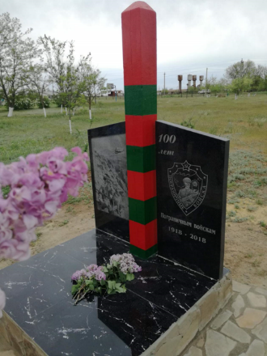

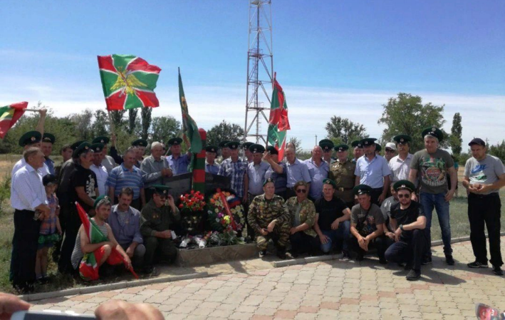

Приложение 2

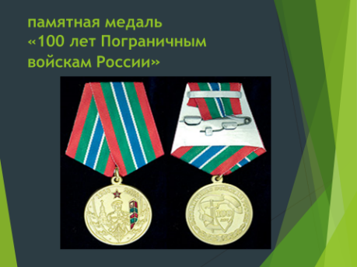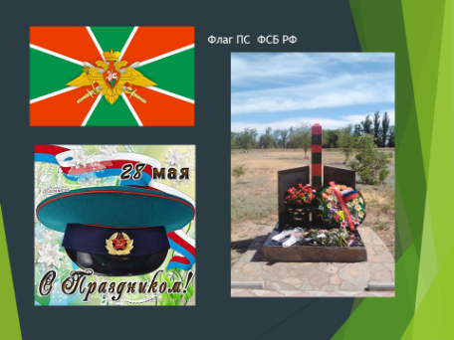

Приложение 5
